**实验基本操作训练项目：BM8320型数字多用表焊装制作**

完成者姓名：刘浩宇 学号：523031910521

# 实验目的

认知常用基本电子元器件；

初步尝试阅读和理解工程性电路技术资料；

学习掌握电路焊接操作技能，尤其是贴装式元件的焊接技能；

获得一点电子装置设备安装、调测的直接经验。

# 实验主要器材

## 主要工具与设备

BM8320数字多用表套件，电焊枪，焊锡，镊子，螺丝刀，尖口钳，稳压电源，标准万用表，待测电池

## 实验元器件类器材

### 贴片元件

见表1

表1 实验中用到的贴片元件

|  |  |  |  |  |  |
| --- | --- | --- | --- | --- | --- |
| R33 | 10Ω | 5% | R10 | 0.99 | 0.5% |
| R12 | 10k | 5% | R8 | 9 | 0.3% |
| R29 | 10k | 5% | R20 | 100 | 0.3% |
| R30 | 10k | 5% | R21 | 900 | 0.3% |
| R11 | 47k | 5% | R22 | 9K | 0.3% |
| R31 | 47k | 5% | R23 | 90K | 0.3% |
| R4 | 220k | 5% | R24 | 117K | 0.3% |
| R13 | 220k | 5% | R25 | 117K | 0.3% |
| R14 | 220k | 5% | ROD | 117K | 0.3% |
| R15 | 220k | 5% | R26 | 274K | 0.3% |
| R18 | 220k | 5% | R27 | 274K | 0.3% |
| R19 | 220k | 5% | VR1 | 201电位器 | |
| R36 | 220k | 5% | C1 | 100PF |  |
| R1 | 120k | 5% | C7 | 220PF |  |
| R16 | 470k | 5% | C2 | 100NF |  |
| R37 | 470k | 5% | C4 | 100NF |  |
| R2 | 1M | 5% | C6 | 100NF |  |
| R3 | 1M | 5% | C3 | 220NF |  |
| R17 | 2M | 5% | D1 | 1N4007 |  |
| R28 | 5.1M | 5% | D3 | 1N4007 |  |
| R5 | 1k | 1% | D4 | 1N4007 |  |
| R6 | 3k | 1% | IC2 | Lm324 |  |
| R7 | 30k | 1% |  |  |  |

### 其他

见表2

表2 其他器材

|  |  |
| --- | --- |
| 底面壳 各1个 | 滚珠 2个 |
| 液晶片 1片 | 定位弹簧2.9﹡4.6 2个 |
| 悬钮 1个 | 2*5自攻螺钉 2个 |
| 1C:7106(全检) | 2*12自攻螺钉 1个 |
| 表笔插孔柱 3个 | 2.3*8自攻螺钉4个 |
| 保险管、 座 1套 | 1.2k~1.5k热敏电阻 (R32) |
| HFE座 | 锰铜丝电阻 (R9: 0.01) |
| V形3mm触片 4片 | 蜂鸣片 组件 |
| V形2.5mm触片 2片 | 三极管8050(Q1) |
| 9V电池 1个 | 聚酯电容100nF(C5) |
| 电池扣 1个 | 表笔 1付 |
| 58*4.8*1.8导电胶条 1条 |  |

# BM8320型多用电表的主要功能和相应性能指标

## 主要功能

BM8320是专为学生开展基础实训设计的3 1/2位数字万用表,它以集成了液晶数码管驱动的双积分A/D转换器芯片为核心器件，最大显示值为1999，测量刷新速率约3次/秒，能够自动调零，具有自动极性、超量程显示极电池低电压指示功能。整机共设有20个量程，能测量DCV、ACV、DCA、Ω、二极管正向电压降、晶体管直流放大系数，并能检查线路通断（蜂鸣档）。该表全量程设有保护电路（10A档除外）。

## 技术性能指标

见表3

表3 BM8320型多用电表技术性能指标

|  |  |  |  |  |  |
| --- | --- | --- | --- | --- | --- |
| 功能 | 量程 | 分辨力 | 准确度 | 输入电阻 | 过载保护 |
| DCV | 200mV | 0.1mV | ±(1%+2) | 1MΩ | 250VDC或AC峰值 |
|  | 2V | 1mV | ±(1%+2) | 1MΩ | 600VDC或AC峰值 |
|  | 20V | 10mV | ±(1%+2) | 1MΩ | 600VDC或AC峰值 |
|  | 200V | 100mV | ±(1%+2) | 1MΩ | 600VDC或AC峰值 |
|  | 600V | 1V | ±(1%+2) | 1MΩ | 600VDC或AC峰值 |
| ACV | 200V | 100mV | ±(1.3%+10) | 451MΩ | 600V有效值（40~100Hz) |
|  | 600V | 1V | ±(1.3%+10) | 451MΩ | 600V有效值（40~100Hz) |
| DCA | 200uA | 0.1uA | ±(2%+2) |  | F200mA/250V |
|  | 2mA | 1uA | ±(2%+2) |  | F200mA/250V |
|  | 20mA | 10uA | ±(2%+2) |  | F200mA/250V |
|  | 200mA | 100uA | ±(2%+2) |  | F200mA/250V |
|  | 10A | 10mA | ±(2%+2) |  | 无 |
| 电阻Ω | 200 Ω | 0.1 Ω | ±(1%+2) |  | 250VDC或AC峰值 |
|  | 2k Ω | 1 Ω | ±(1%+2) |  | 250VDC或AC峰值 |
|  | 20k Ω | 10 Ω | ±(1%+2) |  | 250VDC或AC峰值 |
|  | 200k Ω | 100 Ω | ±(1%+2) |  | 250VDC或AC峰值 |
|  | 2M | 1k Ω | ±(1%+2) |  | 250VDC或AC峰值 |

# BM8320型多用电表的工作原理简介

## 总述

BM8320的原理图及印制板原理总图见附录图十九

原理图可分为8个部分：①A/D转换电路；②直流电压测量电路；③直流电流测量电路；④交流电压测量电路；⑤电阻测量电路；⑥二极管和蜂鸣电路；⑦晶体管hEF测量电路；⑧小数点及高压符号驱动电路。原理图中S1~S5是量程转换开关，当旋转量程开关拨在DC200mV量程时， S1~S4左边的触点全部连通，S5上面触点连通，其它量程同理。

其中VCC为电源正极，VSS为电源负极，COM为公共测试端（测试负极）。当旋转开关拨到直流200mV档时，下图标注红色的200mV档对应触点全部接通。其它档位或量程也和200mV同理。

## A/D转换电路

IC1是3 1/2位双积分A/D转换器芯片SW7106，其工作原理请参阅IC厂家提供的资料。功能上，以7106为核心器件及其周边元件，先构成了一个满量程为200mV的“电压测量基本表电路”（以下简称“基本表”），其他功能均在此“基本表”基础上增加扩展电路（前置信号调理转换电路）来实现。

在“基本表”中，C5是积分电容，R4是积分电阻，C3是回零电容，C2是基准电容，C1和R1与7106构成时钟振荡器，R3、C4是7106输入端的滤波电路，R3和R2同时还可作7106输入端和基准低端的保护电阻。由R7、R6、VR1、R5构成分压器，调整VR1，可向7106提供较为精准的100mV基准参考电压（VREF），使200mV“基本表”测量准确度达标。

当输入被测电压VIN等于VREF时，屏幕上4位读数为1000，小数点在左数第三、四位之间，单位是mV。当输入被测电压VIN为其他数值时，对应的4位显示读数N（不考虑小数点）满足公式：

其中N的取值有效范围为-1999至1999。当VREF比较精确等于100mV，对应量程-199.9mV至199.9mV，习惯上称为“200mV量程” 。若VREF偏离100mV，则测量读数会产生系统误差。

## 直流电压测量电路

直流电压共设置5档：200mV、2V、20V、200V、600V。万用表的误差主要分为A/D转换误差和取样误差两个部分,A/D转换器7106的转换误差一般不会大于0.2%，并且装成整机后不易变化；DCV量程的取样误差则主要由分压电阻决定, R20~R27、R35全部采用精度为±0.3%的高稳定性精密电阻，由于BM8320数字万用表的DCV量程的精度定为±1%±2，此表在精度上仍有较大余量，其它各功能量程的误差分配原理也和DCV量程基本相同。各档分压比由量程转换开关S控制。

具体电路见图一。

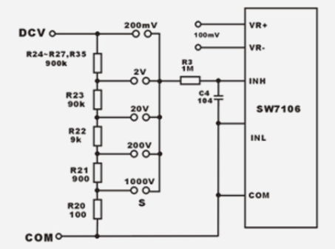

图一 直流电压测量电路

## 直流电流测量电路

R9、R10、R8、R20、R21构成电流取样电阻，被测电流I流过取样电阻时产生电压降，以此电压作为基本表的输入电压，即可实现I/V转换。R9是锰铜电阻，在调试时可在10A量程输入一个小于5A的标准电流，如显示值大则在R9上加锡，如小则可刻槽，以达到减小或增大取样电阻的目的。R9、R10、为200mA取样电阻，R34为待定电组，调试时如显示值过大则并一个适当的阻值，使显示值准确。R8、R20、R21是误差为±0.3%的精密金属膜电阻，正常情况下20mA/2mA/200μΑ量程不会超差。

具体电路见图二

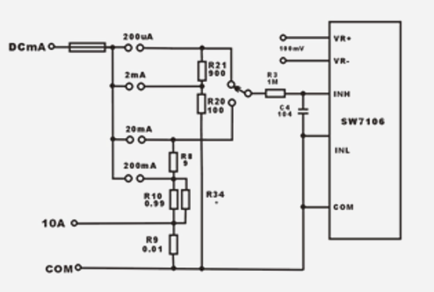

图二 直流电流测量电路

## 交流电压测量电路

交流电压经过D3半波整流后，由R35、及R20~R23构成的分压器分压后，经R3和C4滤波，获得平均值电压后再送入基准表。

具体电路见图三：

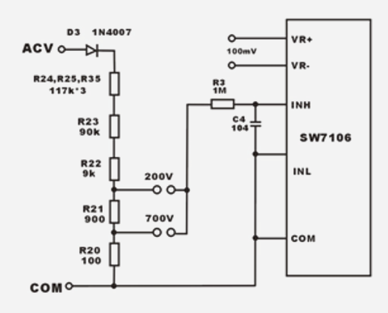

图三 交流电压测量电路

## 电阻测量电路

电阻档采用比例法测量，7106内部基准电压VCC经过R7、R6、调整DCV后的VR1及R5分压后作为测量电压（200Ω量程直接用VCC作测量电压），标准电阻R0(R21~R27、R35)与R32(PTC热敏电阻)和被测电阻Rx构成串联电路，将R0上的压降作7106的基准电压，Rx上的压降作输入电压。由于Rx/ R0 = VRX /VR0，就形成电阻/电压转换。电阻档的保护电路由Q1（8050）和正温度系数热敏电阻R32构成，当不慎用电阻档测量220V市电时，电压经热敏电阻加到Q1，使Q1反向软击穿，电压主要降在热敏电阻上，使热敏电阻迅速发热，阻值变大，保护Q1不被烧毁，由于8050发射极反向击穿电压小于10V，可保护7106不损坏。当被测电压撤除后，热敏电阻慢慢冷却到常温，电阻值恢复正常，仪表可以正常测量。

具体电路见图四：

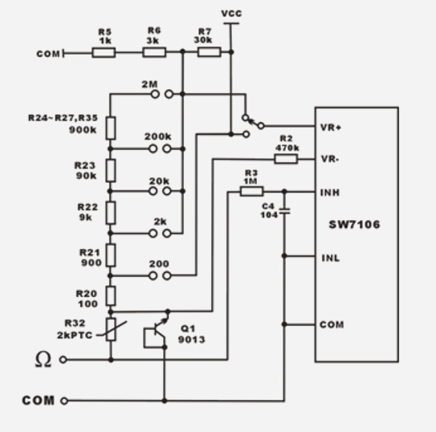

图四 电阻测量电路

## 二极管和蜂鸣电路

仪表借用2kΩ电阻量程测量二极管正向压降，测量电压变成了VCC，当二极管正向导通时，正向工作电流约1mA，R20、R21串联回路上的压降约为1V。仪表此时量程实际已扩展成2V（1V作基准电压），二极管正向压降为0.5~0.7V，仪表的显示值约等于二极管正向压降。该档还用来检查线路通断，IC2A作电压比较器使用，电路断开时，同相输入端（3脚）比反相输入端（2脚）电压高，比较器1脚输出高电平，此时IC2的13脚为高电平，其电压总比IC2C构成的自激多谐振荡器输出电压高，IC2D输出低电平，蜂鸣器不会叫。当线路电阻小于约50Ω时，同相输入端（3脚）比反相输入端（2脚）电压低，IC2A输出低电平，此时IC2的13脚为R12和R13的分压值，此值比自激多谐振荡器的输出高电平低，比振荡器输出的低电平高，IC2D输出和震荡器输出频率相同方波，驱动压电陶瓷蜂鸣片发声。

具体电路见图五：

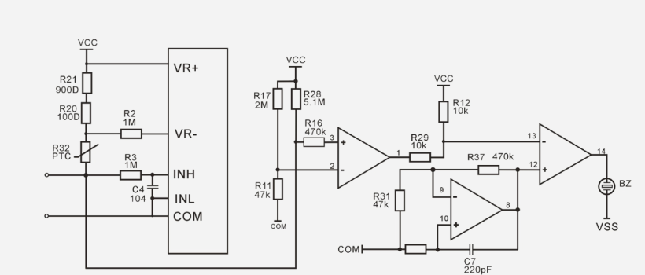

图五 二极管和蜂鸣电路

## 晶体三极管hEF测量电路

hFE档采用8芯插座，E、B、C、E四个插孔按照PNP、NPN两个区域排列，两个E孔内部连通。R18和R19作晶体三极管的基极偏置电阻，设计的基极电流约10μA，借用电流取样电阻R8~10（总阻值为10Ω）为hFE取样电阻。

具体电路见图六：

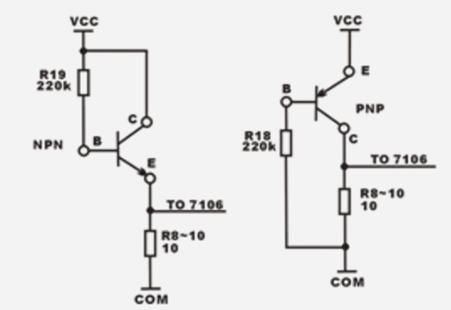

图六 晶体三极管hEF测量电路

## 小数点及高压符号驱动电路

液晶显示器上十位、百位的小数点依次为DP1、DP2。BM8320在DC600V和AC600V量程时显示 “HV”高压符号。R13~R15为笔划消隐电阻，没有接通VCC的符号由于通过此电阻接在液晶显示器背电极BP上，不会显示。

具体电路见图七：

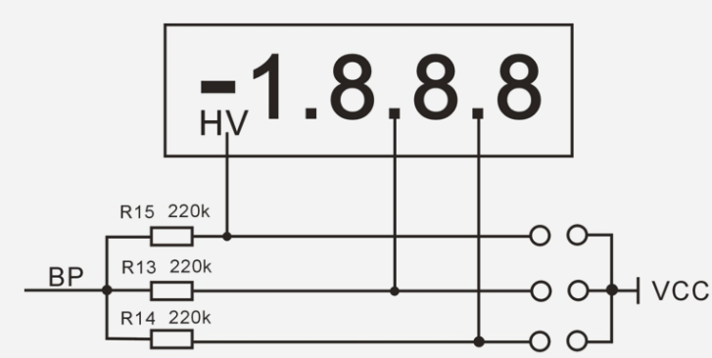

图七 小数点及高压符号驱动电路

# BM8320型多用电表的焊装制作

## 焊接前准备

根据说明书检查盒子中各种器件是否齐全（可参见表1，表2）确认电路板（图八）及贴片元件（图九）未损坏，检查电焊枪，焊锡等仪器可正常使用，调整电焊枪温度到350摄氏度左右，准备开始焊接。

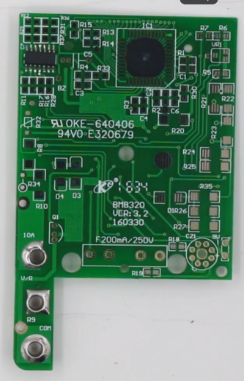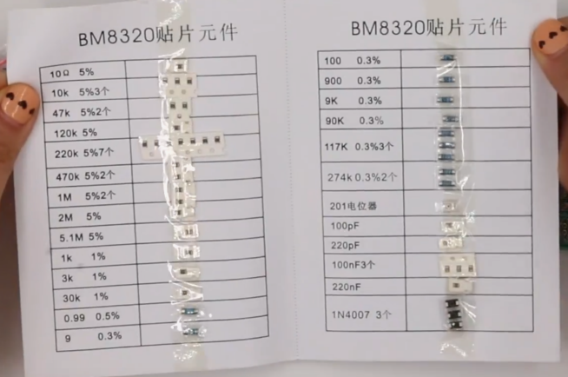

图八 电路板 图九 贴片元件

## 焊接贴片元件

根据清单上贴片元件的顺序，参考元件焊接位置图（图十），将各元件按顺序焊接到电路板对应位置上。焊接时先将焊锡融化到电路板待焊未位置的一端，再用镊子将元件推入其中固定，最后焊接另一端。

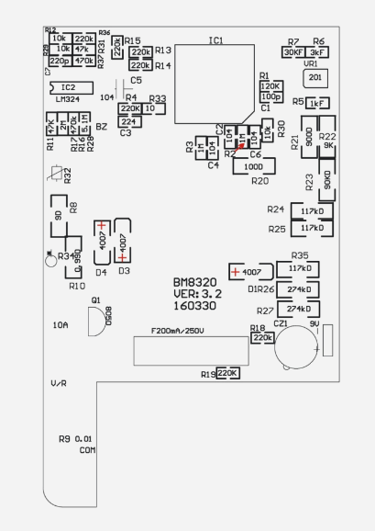

图十 元件焊接位置图

注意：焊接时手不要接触焊枪头部，电路板等高温位置，防止烫伤。焊接时焊枪不可长时间停留在电路板上，否则可能对电路板和元件造成损坏。

焊接电位器时，注意不要让焊锡覆盖在其表面；焊接二极管时，注意其极性，二极管上带有横线的一端为负极，电路板上带有倒角的一端为负极。

## 焊接袋装元件中的部分元件

待焊元件见图十一

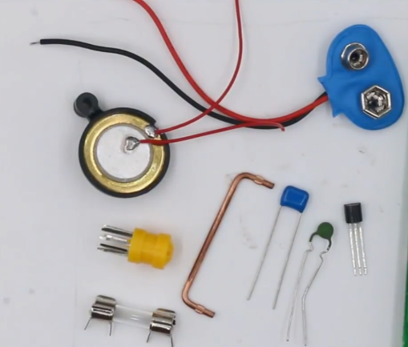

图十一 待焊袋装元件

焊接过程中注意：三极管的方向要与电路板上指示方向一致；焊接锰铜丝电阻时，为了避免虚焊，要先对电阻引脚进行上锡，焊接时引脚不要插到底，稍微露头即可；焊接保险丝时，由于保险丝本身材料及表面积较大的特点，可以使焊枪在焊点多停留一会，确保焊锡完全融化，避免虚焊；焊接晶体管插座时，注意其表面突起要朝向电路板右下角，且晶体管插座必须从电路板的反面插入；焊接电池扣引线时，红线为正极，黑线为负极；蜂鸣器负极为焊接在金属外壳上的引线，另一根引线为正极，正极焊接在BZ位置，负极焊接在R11与R17之间的位置。

## 万用表的安装

安装时需要用到的元件（见图十二）有：转动开关，螺丝，V型触片，导电胶条，小弹簧，小钢珠，液晶显示屏。

首先安装4个宽V型触片，2个窄V型触片到转动开关上对应位置（见图十三）

接着，用2*12自攻螺丝安装转动开关到PCB板上，同时固定蜂鸣器。（安装图示见图十四）

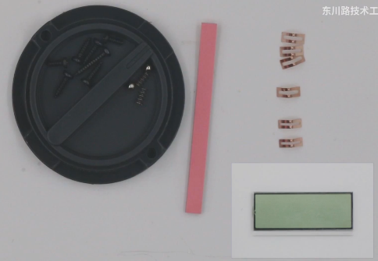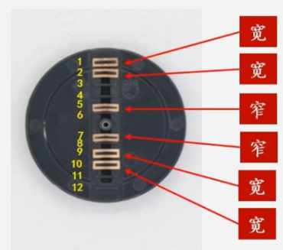

图十二 安装时需要的元件 图十三 触片

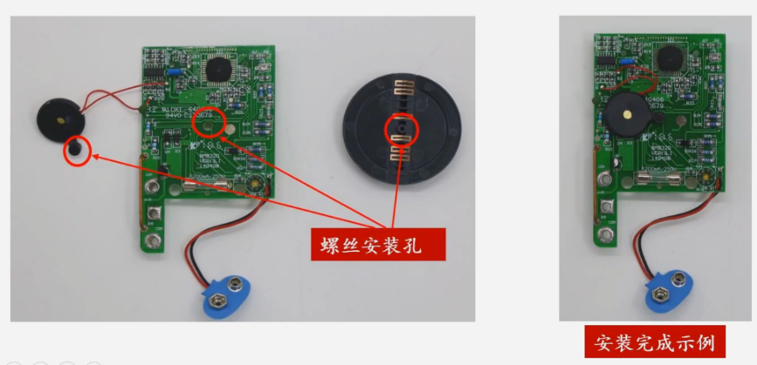

图十四 转动开关安装示例

然后安装液晶显示器和导电橡胶，具体安装位置见图十五

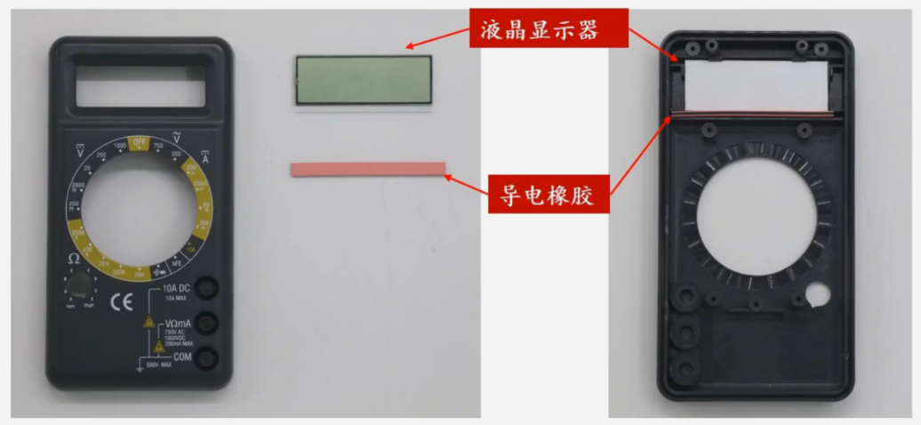

图十五 液晶显示器与导电橡胶的安装

下一步安装小弹簧和小钢珠，在安装小钢珠时可以蘸取少许润滑剂确保转动开关正常使用并防止小钢珠掉出

接着把安装好的转动开关及小钢珠的PCB板安装到万用表的面板，安装时用镊子将显示屏和导电橡胶固定，防止掉落，固定PCB板后使用2*5的自攻螺丝固定两部分结构。

之后改动2*12长自攻螺丝的位置，将其与蜂鸣器一同从PCB板中间位置拆下，重新安装至PCB板右上角位置，见图十六。

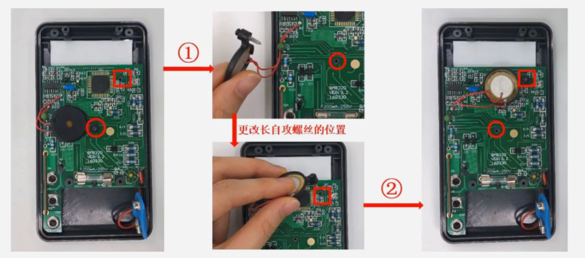图十六 长自攻螺丝的移动

在移动时为了防止蜂鸣器短路，可以将塑料外壳朝下安装。

最后是安装电池，注意方形电池的正负极，六边形一端为负极，圆形一端为正极。旋转转动开关，检测是否有示数且转动开关是否灵敏。

## 万用表的校准

另找一节电池，用精度足够的电表测量其两端电压。接着插入表笔，使用安装好的万用表测量该节电池两端电压，调节VR1电位器使得示数接近实际测量值。

最后使用2.3*8自攻螺丝固定外壳。

# 实验中遇到的问题及其解决方法

## 焊接时操作不熟练

由于第一次使用焊枪和焊锡，在刚开始焊接时无法正确焊接元件，这种情况下我选择认真观看教学视频并从网络上查找相关教程，确保操作无误才开始焊接，避免了之后可能出现的焊接失误，减少时间浪费。

## 贴片元件太小，易丢失

由于贴片元件太过微小企鹅数量较多，很容易丢失，在焊接刚开始时掉落了一个，幸而最终找到了，之后我选择拿出一个元件焊接后再拿出下一个。

# 作品测试和实验结果分析

## 直流电压测量

|  |  |  |  |  |
| --- | --- | --- | --- | --- |
| 序号 | 高等级仪表测量值（kΩ） | 测量挡位 | 测量值（kΩ） | 相对误差（%） |
| 1 | 10.00 | 20kΩ | 10 | 0 |
|  |  |  |  |  |

## 电阻测量

|  |  |  |  |  |
| --- | --- | --- | --- | --- |
| 序号 | 高等级仪表测量值（kΩ） | 测量挡位 | 测量值（kΩ） | 相对误差（%） |
| 1 | 10.00 | 20kΩ | 10 | 0 |

## 测评结果展示

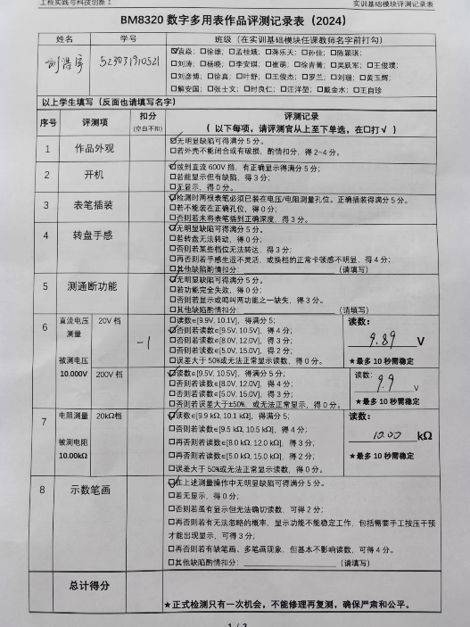 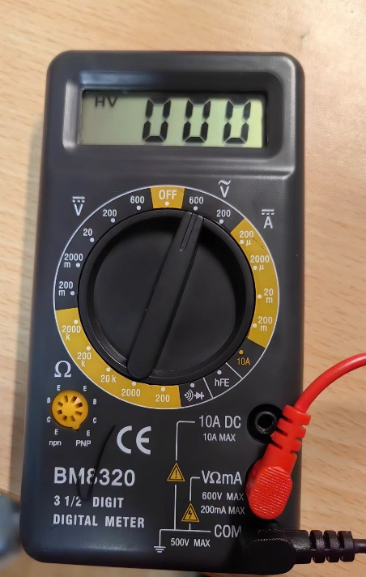

图十七 测评表 图十八 样机展示

# 附录：BM8320型多用电表的原理总图

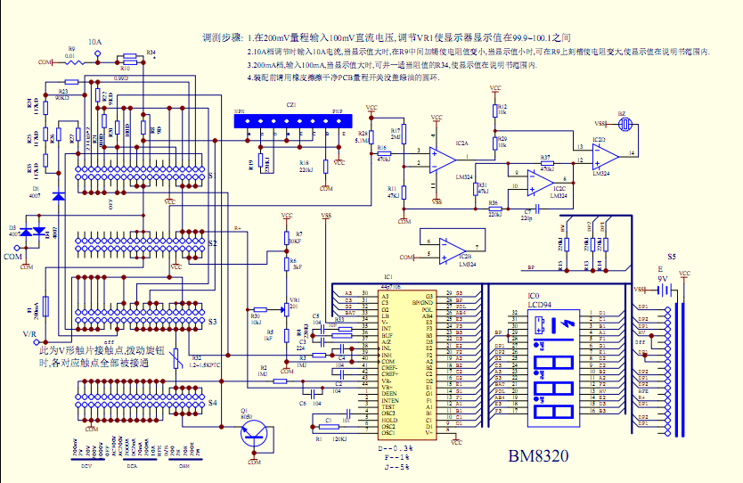

图十九BM8320型多用电表的原理总图

# 实验心得

像这类型对实操要求很高的实验，需要有过硬的技术本领，因此在进行实验之前最好提前做好相关准备和学习，确保实验时不会因为生疏而导致时间浪费甚至产生不可挽回的后果。